

Только в тесном контакте инструктора по физической культуре и воспитателя возможно проведение эффективных, полноценных физкультурных занятий с выполнением программных требований. Необходимо понять , что от четкой организации занятий зависит не только здоровье, но и жизнь детей, так как физкультурные занятия самые травмоопасные, потому что дети на физкультуре находятся в постоянном движении. Все работники детского сада отвечают за жизнь и здоровье детей, а значит на физкультурном занятии обязательно не только присутствие, но и активная помощь каждого воспитателя.

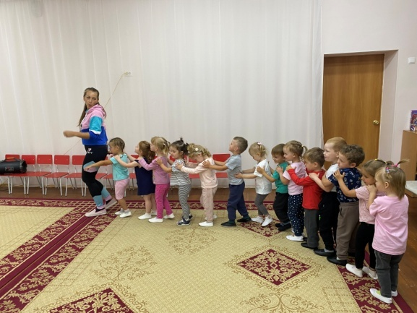

Здоровье воспитанников – важный показатель работы детского учреждения, всего персонала, поэтому важно уделять большое внимание физическому воспитанию детей в каждой возрастной группе. Достигнуть максимального оздоровительного эффекта в детском саду можно лишь при условии комплексного решения оздоровительных задач в контакте инструктора с воспитателями, медицинскими работниками. Важно учитывать индивидуальные особенности: физиологические, возрастные, показатель состояния здоровья каждого ребёнка. Взаимодействие инструктора с воспитателем при организации образовательной деятельности в области «физическая культура» начинается до момента прихода педагога с детьми в физкультурный зал.

МАДОУ «Детский сад № 41»

**ВЗАИМОДЕЙСТВИЕ**

**инструктора по физической культуре и воспитателя во время физкультурных занятий**

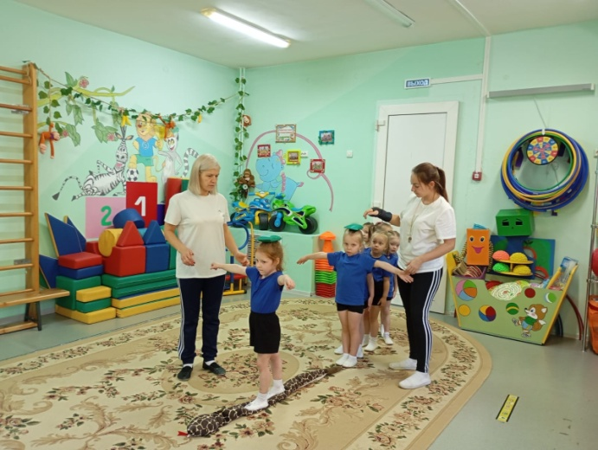

**Подготовили:**

**Белоусова О.П.**

**воспитатель,**

**Швецова Н.В.**

**инструктор**

**по физической культуре**

**22.01.2025г.**





**ПРАВИЛА ВЗАИМОДЕЙСТВИЯ**

1. Воспитатель должен быть в спортивной форме!

2. Во время занятия: дети выполняют строевые упражнения по команде руководителя физ. воспитания. В мл. и ср. группах воспитатель выполняет упражнение вместе с детьми. Оказывает помощь в организации качественного выполнения упражнений. Следит за дисциплиной и оказывает помощь в перестроении на ОРУ.

3. Руководитель называет, показывает и объясняет ОРУ педагог помогает правильно выполнять упражнения, корректируя И.П. и точность выполнения.

4. После выполнения комплекса ОРУ руководитель дает команду к перестроению на выполнение ОВД, воспитатель помогает организовать детей.

5. Руководитель и воспитатель совместно готовят оборудование для ОВД. В старшем возрасте дети могут помогать в подготовке и уборке оборудования.

6. Во время выполнения ОВД воспитатель выполняет задание с той подгруппой, где задание уже знакомо детям (повторение и закрепление материала).

Воспитатель обращает внимание на качество упражнения, предупреждает ошибки, следит за поведением детей.

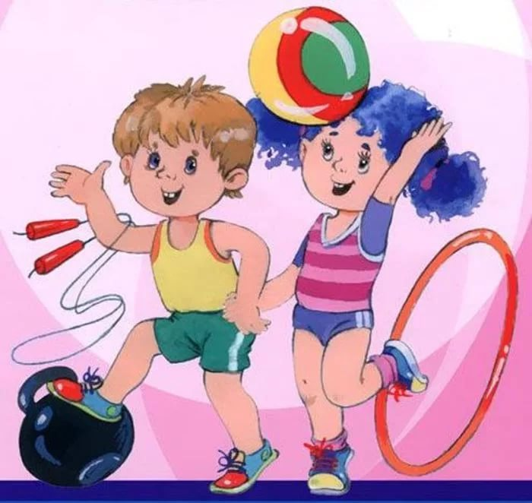

7. Воспитатель помогает построить детей для проведения подвижной игры. Руководитель объясняет правила ПИ или спрашивает детей, если игра знакома.

8. В ходе проведения ПИ воспитатель следит за дисциплиной, безопасностью детей, выполнением правил игры детьми.

9. Игра малой подвижности или упражнения в заключительной части также требуют внимания воспитателя. Воспитатель следит за качеством выполнения упражнения, контролирует состояние воспитанников, не допуская их перевозбуждения.

10. В конце занятия руководитель проводит итог занятия. Воспитатель также может отметить детей, похвалить их за достижения, или высказать замечания в тактичной форме.